
2020年招收攻读硕士学位研究生入学考试试题
********************************************************************************************
招生专业与代码：包装工程 0832J4

考试科目名称及代码：包装工程综合 835
考生注意：所有答案必须写在答题纸（卷）上，写在本试题上一律不给分。
一、简述题（每题5分，共75分）
1、阻燃塑料加工的过程中会添加阻燃剂，请简要描述阻燃剂的作用机理。
2、瓦楞纸板生产过程中的水分调节非常重要，在生产瓦楞纸板的时候需要用到蒸汽，请描述蒸汽在不同部位的不同用途（以瓦楞纸板生产线及附属系统为例）。
3、塑料加工中常常需要加入助剂，请简要描述助剂选择的时候需要考虑的因素。
4、纸是一种应用广泛的包装材料，请简要描述传统工艺方法造出来的纸张具有什么样的结构特点？
5、简单叙述如何区分瓦楞原纸的纵横向和正反面。
6、玻璃的熔制过程中常常需要加入着色剂，其对着色剂的选择有什么要求？
7、金属包装材料是一种历史悠久的包材，请简要描述该材料应用在包装上的优缺点？
8、粘合剂作为一种重要的辅助包装材料，其品种繁多，用途不同，组成各异，请描述一下常用的分类方法。
9、试述产品流通基本环节。
10、简述铁路运输中，车辆的振动主要取决于哪些因素？
11、何为流通环境条件标准化？
12、试述产品破损边界的物理含义。
13、试述产品脆值与易损件脆值的关系。
14、蜂窝纸板的静态和动态压缩应力-应变曲线具有哪几个明显的阶段？
15、缓冲包装设计具体涉及哪几方面的工作？
二、计算题（每题15分，共45分）
1、三层C型瓦楞纸箱的尺寸为600mm×300mm×500mm，其面纸的环压强度为500N/cm，瓦楞原纸的环压强度为300N/cm，试求该种箱盛装30kg物品时的堆码层数。（已知：瓦楞纸的伸放系数为1.5，瓦楞常数aXz取6.10，纸箱常数J取0.68时，P = 0.7PxZ^{1/3}；P为抗压强度，Px为综合环压值。安全系数取4）

2、一产品重量为600N，底面尺寸为40cm*40cm。等效跌落高度为60cm，产品许用脆值为80(g)。图1为选用缓冲材料的最大加速度-静应力曲线，在厚度为4、5、6cm中选择作产品缓冲包装设计，试计算给出最省材料的缓冲包装设计，并给出其衬垫配置方案。

考试科目：包装工程综合 共 2 页，第 1 页

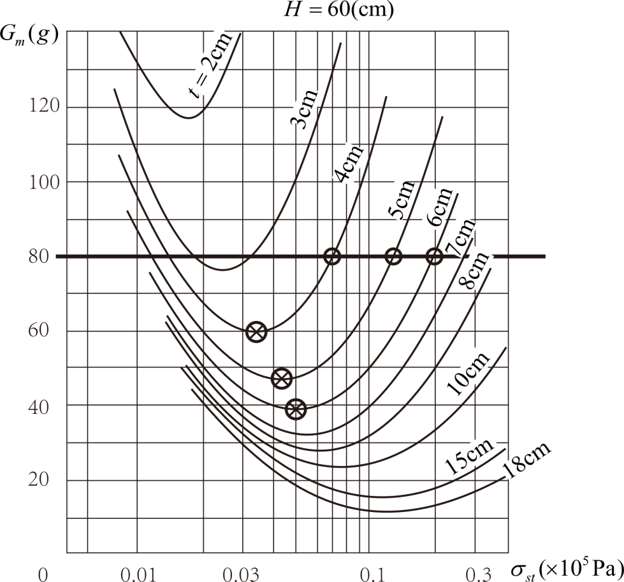
图1 选用缓冲材料的最大加速度-静应力曲线
3、一重量为100N的产品，许用脆值为80(g)。要保证从80cm的高度处跌落而不破损，规定用某发泡塑料作缓冲垫（该发泡塑料在时有最小缓冲系数C_{min}=2.6，且相应的应变ε=0.65），试计算缓冲垫所需尺寸，并求缓冲垫的最大变形量、单位体积最大变形能、最大缓冲力。
三、分析题（每题10分，共30分）
1、复合软包装材料能有效改善材料的阻隔性能，因而能适应现代包装功能的需要，图2是一种典型的层合软管材料结构。请分析“软包装”所起的作用以及不同层材料所起的作用及该层所常用的材料？
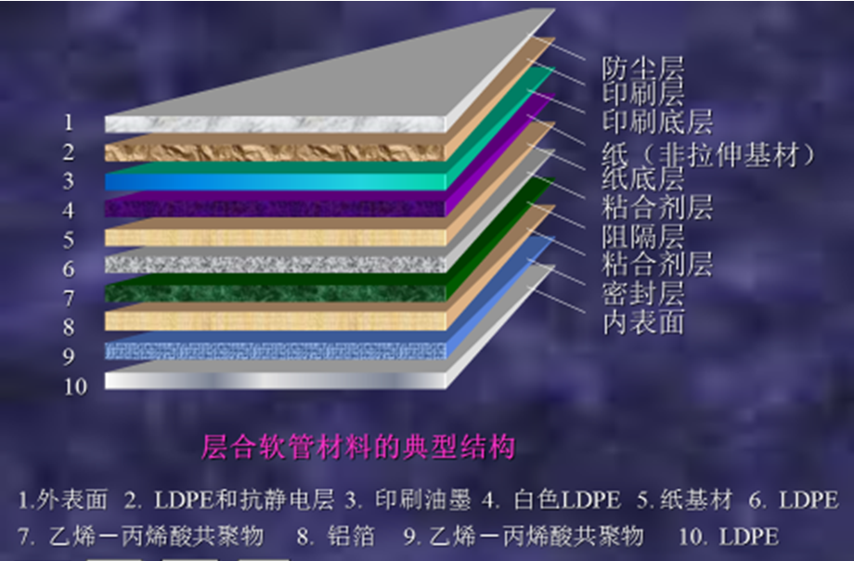
图2 层合软管材料典型结构

2、论述食品与所用包装材料间的相互关系和作用。
3、以你熟悉的某一包装材料或包装产品实验为例，详细描述该实验的目的、实验的科学技术原理、实验过程和预期实验结果。
考试科目：包装工程综合 共 2 页，第 2 页

